- 桃園農業博覽會」街頭藝人展演申請表
09-魚の新世界-乘風破浪休憩設施
申請人 |  |  | 性別 |  | □男 □女
申請  類別 | □個人  □團體  （團體名稱： ） |  | 街頭藝人證編號
展演  項目 |  |  | 街頭藝人證使用期限
 | 09-魚の新世界-乘風破浪休憩設施 (3場平日時段)
 | 開放日期 | 上午場時段 | 勾選 | 下午場時段 |  | 勾選
 | 9/28(六) |  | 不開放 | 1400-1600 |  | 不開放
 | 9/29(日) |  | 不開放 | 1400-1600 |  | 不開放
 | 9/30(一) |  | 不開放 | 1400-1600
 | 10/1(二) |  | 不開放 | 1400-1600 |  | 不開放
 | 10/2(三) |  | 不開放 | 1400-1600
 | 10/3(四) |  | 不開放 | 1400-1600 |  | 不開放
 | 10/4(五) |  | 不開放 | 1400-1600 |  | 不開放
 | 10/5(六) |  | 不開放 | 1400-1600 |  | 不開放
 | 10/6(日) |  | 不開放 | 1400-1600 |  | 不開放
 | 10/7(一) |  | 不開放 | 1400-1600
 | 10/8(二) |  | 不開放 | 1400-1600 |  | 不開放
 | 10/9(三) |  | 不開放 | 1400-1600
 | 10/10(四) |  | 不開放 | 1400-1600 |  | 不開放
 | 10/11(五) |  | 不開放 | 1400-1600 |  | 不開放
 | 10/12(六) |  | 不開放 | 1400-1600 |  | 不開放
 | 10/13(日) |  | 不開放 | 1400-1600 |  | 不開放
 | 10/14(一) |  | 不開放 | 1400-1600
 | 10/15(二) |  | 不開放 | 1400-1600 |  | 不開放
 | 10/16(三) |  | 不開放 | 1400-1600
 | 10/17(四) |  | 不開放 | 1400-1600 |  | 不開放
 | 10/18(五) |  | 不開放 | 1400-1600 |  | 不開放
 | 10/19(六) |  | 不開放 | 1400-1600 |  | 不開放
 | 10/20(日) |  | 不開放 | 1400-1600 |  | 不開放
 | 10/21(一) |  | 不開放 | 1400-1600
 | 10/22(二) |  | 不開放 | 1400-1600 |  | 不開放
 | 10/23(三) |  | 不開放 | 1400-1600
 | 10/24(四) |  | 不開放 | 1400-1600 |  | 不開放
 | 10/25(五) |  | 不開放 | 1400-1600 |  | 不開放
 | 10/26(六) |  | 不開放 | 1400-1600 |  | 不開放
 | 10/27(日) |  | 不開放 | 1400-1600 |  | 不開放
聯絡  電話 | 室內： |  | 手機：
電子
郵件
一、注意事項：
  - 即日起至108年9月26日止，填具申請表及檢附街頭藝人證書掃描圖檔，信件標題「2019桃園農業博覽會街頭藝人演出申請-○○○(姓名/團名)」，寄至聯絡窗口電子信箱taoyuanbusker@gmail.com，不開放電話、現場臨時登記。
  - 本區域申請時段每組限選3場平日時段為限(灰色欄位為定義之假日)。
  - 表演時段申請以電郵收件時間較早者優先安排，申請結果經本局匯整後通知。

- 場地位置圖:

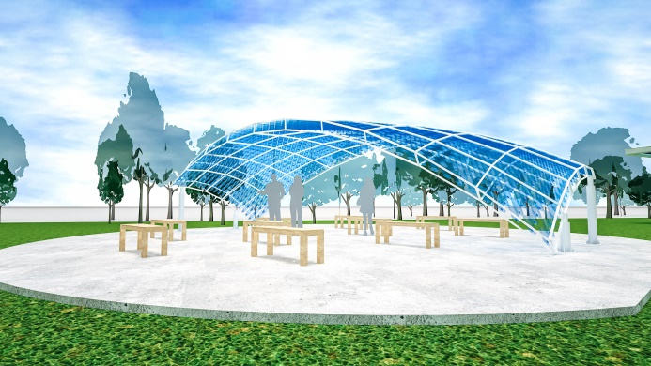
可表演區

